Утверждаю:

Директор школы Махматханова Д.А.

**МБОУ «ООШ с. Девлатби-Хутор»**

**Ножай-Юртовского района ЧР**

**План мероприятий**

**в рамках объявленного**

**с 1 по 30 октября**

**Месячника Школьных Библиотек**

**2019 года.**

МБОУ «ООШ с. Девлатби-Хутор» Ножай-Юртовского района ЧР

План мероприятий

в рамках объявленного с1по 30 октября 2019 года

Месячника Школьных Библиотек

|  |  |  |  |
| --- | --- | --- | --- |
| № | Название мероприятия | Дата | Ответствен  ные |
| 1 | Объявление о начале ММШБ, знакомство с планом проведения | 1 | Библиотекарь |
| 2 | Библиотечный урок «Знакомство с библиотекой»(1 кл.) | 3 | Библиотекарь, актив библиотеки |

|  |  |  |  |
| --- | --- | --- | --- |
| 3 | Оформление стенда « Октябрь - международный месячник [школьных библиотек](https://pandia.ru/text/category/shkolmznie_biblioteki/)» | 1-7 | Библиотекарь, актив библиотеки |
| 4 | Проведение акции «Подари библиотеке книгу» | В течение всего месяца | Библиотекарь |
| 5 | Конкурс «Лучший читатель»(2-9 кл) | 7 | Библиотекарь, актив библиотеки |
| 6 | Библиотечный урок « Как создают книгу»(1-4 кл) | 11 | Библиотекарь |
| 7 | Конкурс фантазий на тему «Библиотека будущего»(4-9кл.) | 25 | Библиотекарь |
| 8 | Литературная эстафета «Через книги к здоровью» | 14 | Библиотекарь, актив библиотеки |
|  | Анкетирование : « Каким вы видите школьного библиотекаря ХХ! века?» | 21 | Библиотекарь, актив библиотеки |
|  | Подведение итогов, поощрение активных участников, актива библиотеки | 25 | Библиотекарь, актив библиотеки |

На оперативном совещании при завуче учителя были ознакомлены с планом мероприятий, посвящённый «Месячнику школьных библиотек»,.

В фойе школы был оформлен плакат «Месячник школьных библиотек», где можно познакомиться с планом ММШБ, календарем знаменательных дат. Здесь также есть рубрика «Это интересно», объявления конкурсов в рамках месячника.

В начале Месячника были объявлены несколько творческих конкурсов: юного иллюстратора среди учащихся 1-7 классов, конкурс фантазий на тему : «Библиотека будущего» среди 4- [7 классов](https://pandia.ru/text/category/7_klass/) и конкурс на лучшую презентацию любимой книги среди 7-9 классов. В проведении творческих конкурсов помогали преподаватели ИЗО, учителя [начальных классов](https://pandia.ru/text/category/nachalmznie_klassi/), [классные руководители](https://pandia.ru/text/category/klassnie_rukovoditeli/). Выставки рисунков были организованы в фойе школы.

В начальных клаасах были проведены заочные путешествия по маршруту изготовления книги. Для первоклассников был проведен библиотечный урок «Знакомство с библиотекой» с участием актива библиотеки.

К юбилейным датам была проведена викторина по сказке «Аленький цветочек» с использованием презентации. Дети были очень активны, вспоминали события сказки и отвечали на вопросы. Некоторые узнали что-то новое, что при чтении сказки упустили. Также был организован кинолекторий по сказке «Сказка о потерянном времени» для учащихся 5-6 классов.

Интересно прошла литературная эстафета, где дети перевоплощались то в Кота Леопольда, то в Бабу-Ягу, то в Золушку. Заодно вспомнили героев сказок, а также развивали свои двигательные способности.

Также был проведен конкурс чтецов для учащихся 2-5 классов. Победителями стали ученик [4 класса](https://pandia.ru/text/category/3_klass/) Джабаева Малхазни и ученица [7 класса](https://pandia.ru/text/category/5_klass/) Болатханова Хадижат.

Подведены итоги творческих конкурсов. Лучшими художественными работами признаны рисунки

ученица 7 класса Болатханова Хадижат (1 место) , Джабаева Малхазни (4 класс) и Джабаева Совдат (7 класс) (2 место), ученика 4 класса Джабаева Ясмина (3 место)

Призерами конкурса сочинений «Библиотека будущего» стали ученица 7 класса Болатханова Хадижат ( 1 место), ученик 9 класса Хатуев Тимерлан и ученица 5 класса Джабаева Амина (2 место), ученица [8 класса](https://pandia.ru/text/category/6_klass/) Джабаева Совдат (3 место).

В течение октября продолжалась объявленная в рамках Международного месячника Акция «Подари книгу библиотеке». На сегодняшний день в дар школьной библиотеке передано 12 книг.

Благодарственным письмом за подаренные библиотеке книги награжден ученица 7 класса Болатханова Марьям. Выражена благодарность остальным, кто подарил библиотеке книги.

По итогам этой акции в конце октября оформлена выставка «Эти книги подарили нам вы».

На линейке торжественно были награждены победители и активные участники библиотечных мероприятий грамотами и благодарственными письмами.

**Библиотечный урок в 1 классе.**

**Тема: Знакомство с библиотекой.**

**Цели:**Дать учащимся первых классов базовые понятия по основам библиотечно-библиографической грамотности «библиотека», «книжный фонд», «читальный зал», «абонемент»;

Формировать и закреплять первичные навыки самообслуживания в условиях школьной библиотеки.

**Задача:** Вызвать у школьников интерес к книге, научить их ориентироваться в библиотечном пространстве, обучить правилам пользования библиотекой.

**Содержание темы:** Экскурсия по библиотеке, правила пользования библиотекой, знакомство с фондом, тематическими полками, книжными выставками, просмотр имеющихся в библиотеке  периодических изданий для начальной школы.

**Форма проведения:** Рассказ о библиотеке, беседа о книгах, просмотр красочных изданий книг и журналов, игра «Узнай любимых героев», викторина для закрепления услышанного на уроке.

**Оборудование: выставка детских книг**

**Ход урока**

- Здравствуйте, ребята! Сегодня вы гости нашей школьной библиотеки, в гостях у своих друзей. Друзья – это книги. Книги встречают нас с самого раннего детства и сопровождают нас всю жизнь, они заставляют нас совершенствоваться. Огромный мир, заманчивый и разнообразный, врывается к нам в комнату со страниц любимых книг. Человек, любящий, умеющий читать – счастливый человек. Он окружен множеством умных, добрых и верных друзей.

А теперь ребята, отгадайте загадку.

Снаружи смотришь -

Дом, как дом,  
Но нет жильцов обычных в нём.  
В нём книги интересные  
Стоят рядами тесными.  
На длинных полках  
Вдоль стены  
Вместились сказки старины,  
И Черномор,  
И царь Гвидон,  
И добрый дед Мазай...  
Как называют этот дом?  
Попробуй угадай!  
*(Библиотека.)*

Правильно-библиотека!

- Что же такое библиотека? Объясните значение этого слова?(выслушать ответы детей)  В переводе с греческого - это книгохранилище («библио»– книга, «тека» – хранить). А знаете сколько лет существует в мире библиотека? Почти 5 тысяч лет! Ещё бумагу не изобрели, а библиотеки уже были. Что же в них хранили? Книги! В Египте – написанные на папирусе, в Междуречье – выцарапанные на глиняных табличках. В Индии- составленные из нарезанных пальмовых листьев, в Китае – свитки из шёлка. Некоторые из них сохранились и до наших дней. Их теперь бережно хранят в самых крупных библиотеках.

Видите, как много у нас книг? Но книги в библиотеке не только хранят, но и выдают читать на дом. В нашей библиотеке имеется абонемент и читальный зал. Что такое абонемент? (ответы детей)

Место, где выдают книги на дом. Каждому из вас я заведу читательский формуляр (показать), в который будут записываться те книги, которые вы выберете для домашнего чтения  (показать стеллажи с книгами).

А вот эти книги и журналы читаются здесь. Здесь можно работать с книгой, выбрать нужный материал – это **читальный зал**.

«В читальном зале тишина

Нам особенно нужна.

Уходите разговоры,-

В вестибюли, в коридоры!

Не мешайте нам читать –

Фантазировать, мечтать.

В тишине библиотечной

Каждый слышит голоса,

Речи птичьи, человечьи,

В каждой книге – чудеса!

И, конечно, тишина

Здесь особенно нужна».

- Какие детские журналы, вы знаете? Какие журналы выписывают вам, родители?

С этими книгами (показать полки со справочным фондом и отдельные наиболее красочные издания справочной литературы для учеников начальной школы) ребята работают, когда им дает задание учитель. Эти книги называются – справочный фонд.

- Справочный фонд – это энциклопедии  и справочники. Это книги, которые знают все, они делают человека умным, помогая ему многое узнать. Ваши первые энциклопедии «Что такое? Кто такой?», «Почемучка» (показать).  А журналы ребята в основном приходят почитать на переменах (показать журналы). Эта часть библиотеки, где находится справочный фонд и журналы, называется – читальный зал.

  - Для того чтобы ученики быстрее ознакомились с нашим книжным фондом, мы делаем книжные выставки

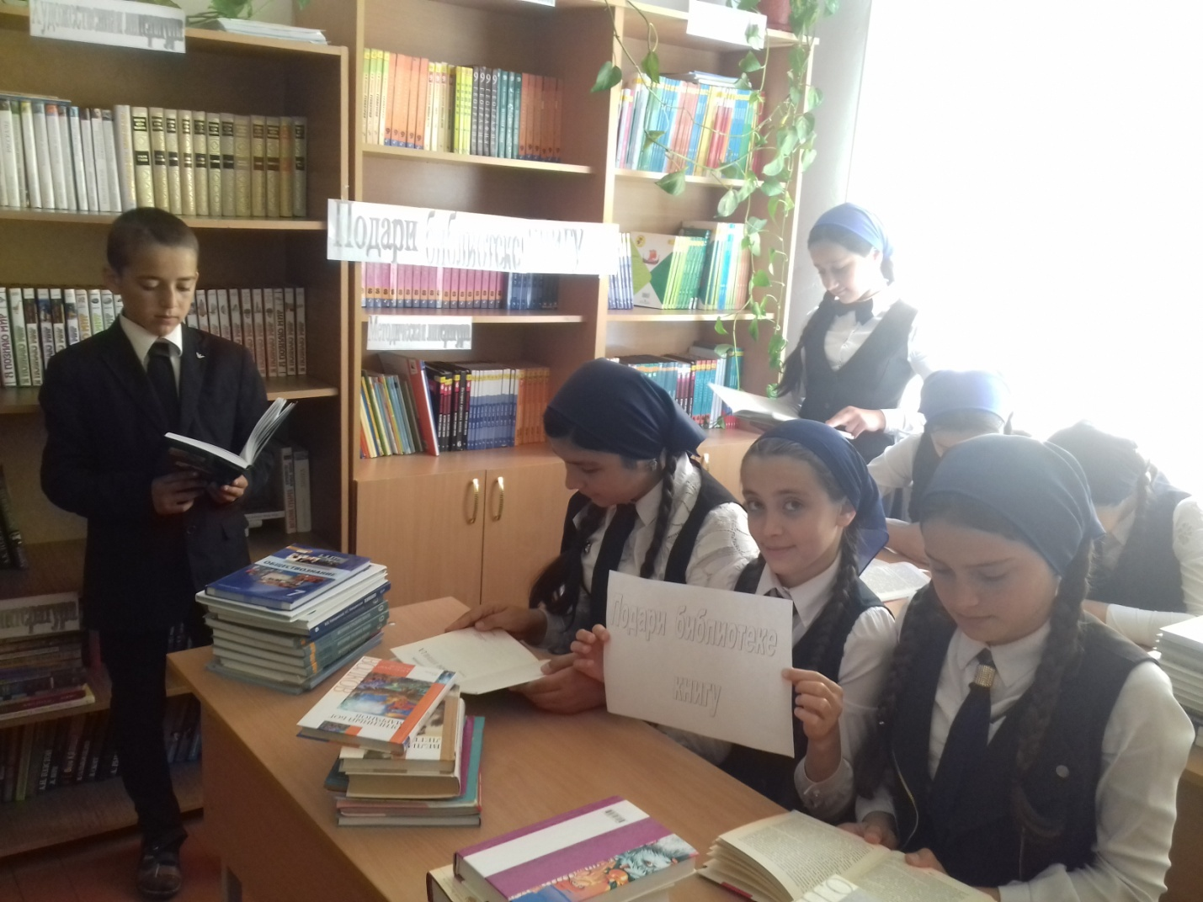

В них могут быть представлены книги одного автора или книги на одну тему. Книги, которые чаще всего берут дети, представлены перед вами  на выставках: «В стране сказок», «Наши юбиляры», «Школа безопасности», «Времена года», «Я помню! Я горжусь!»

Дети видят их, берут читать, и некоторые из них потом переходят на выставку любимых книг.

- Вам, наверное, дома говорили взрослые, в школе учитель, что книги нельзя рвать, пачкать, к ним нужно относиться бережно. Так вот, точно также нужно относиться и к библиотечной книге. В библиотеке книги читают многие дети, книги переходят из рук в руки, и поэтому нужно стараться, чтобы книга после тебя осталась чистой и аккуратной.

Есть несколько правил о том, как нужно обращаться с книгой:

​ •Не рисовать, не писать ничего в книгах;

​ •Не вырывать листы, не вырезать картинки;

​ •Не перегибать книги, чтобы не выпадали листы;

​ •Не читать книги во время еды;

​ •Не класть в книги карандаши и ручки, чтобы не порвать их корешок;

​ •Пользоваться закладкой.

Чтобы стать настоящим читателями, надо знать правила пользования библиотекой. Как нужно вести себя в библиотеке? Почему?

**Правила пользования библиотекой**

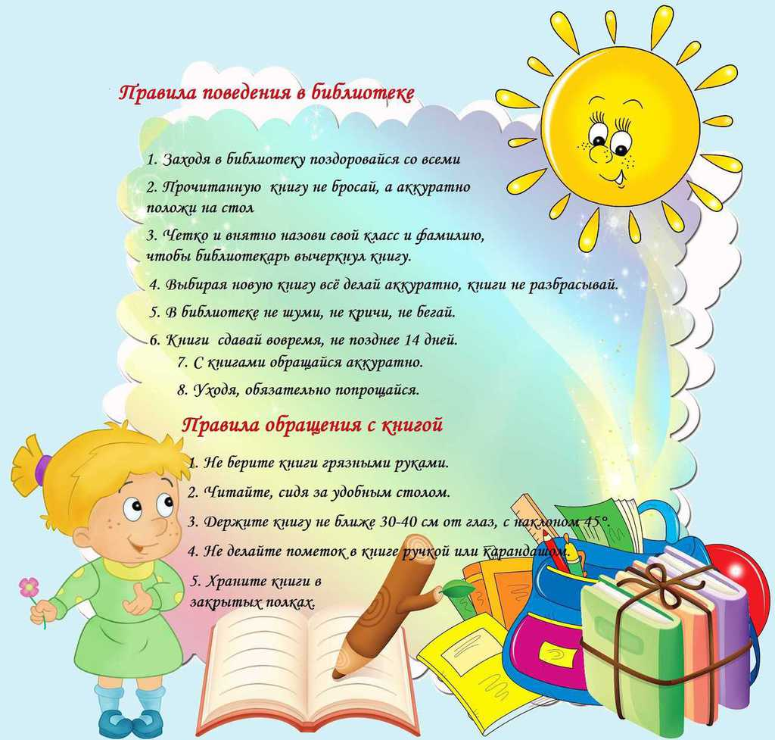

- Ребята, после того, как вы познакомились с нашей библиотекой, посмотрели наши выставки, узнали, как нужно правильно обращаться с книгой, давайте поговорим о книгах,  которые вам читали ваши мамы, папы и бабушки. Вы любите сказки? Конечно, любите. Сказки любят все. Вот мы и посмотрим, как вы их знаете.

**Вы должны отгадать загадки**

Мы из сказки - ты нас знаешь.

Если вспомнишь - отгадаешь!

А не вспомнишь — ну так что ж...

Сказку заново прочтешь!

В этой сказке - именины,

Много было там гостей.

А на этих именинах

Появился вдруг злодей.

Он хотел украсть хозяйку,

Чуть ее не погубил.

Но коварному злодею

Кто-то голову срубил.

(«Муха-Цокотуха».)

Скок-поскок, скок-поскок

- Через море и лесок!

По пути нашел Жар-птицу

И красавицу-девицу,

Ну а глупого царя

Обмануть сумел не зря.

Так Иванушке помог

Умный маленький конек,

Всем известный ...   (Горбунок.)

**«Сказочная одежда»**

1) Самый добрый и бесстрашный человек носил докторский белый халат, белую шапочку, на носу очки. (Доктор Айболит.)

2) Какой персонаж ходит в красной (или голубой) шубе с белым воротником, носит валенки и шапку, а нос и щеки у него всегда красные? (Дед Мороз)

4) Какой сказочный герой любил яркие краски и потому носил желтые канареечные брюки и оранжевую рубашку с зеленым галстуком? (Незнайка.)

5) Кто был обладателем лягушачьей кожи? (Василиса Прекрасная.)

- Молодцы, дети, все мои загадки отгадали.

- Ну вот. Разгаданы все загадки. Молодцы, ребята, хорошо знаете сказки и умеете разгадывать загадки.

- Молодцы! Те, ребята, которые умеют читать у вас в классе, сегодня станут первыми читателями! Подойдите, пожалуйста, ко мне, я помогу вам выбрать книги и запишу в читательский формуляр.

До скорой встречи!

Оформление стенда «Октябрь –международный месячник школьных библиотек»

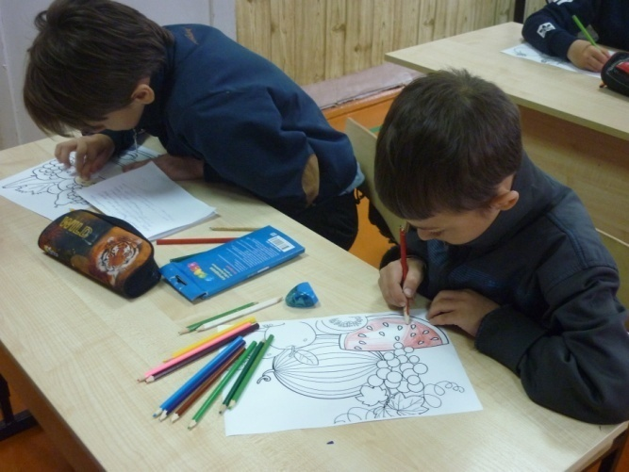

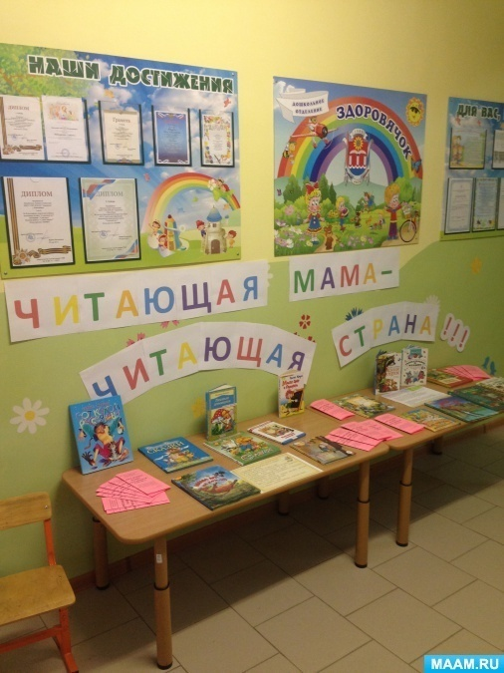

Акция «Подари библиотеке книгу»

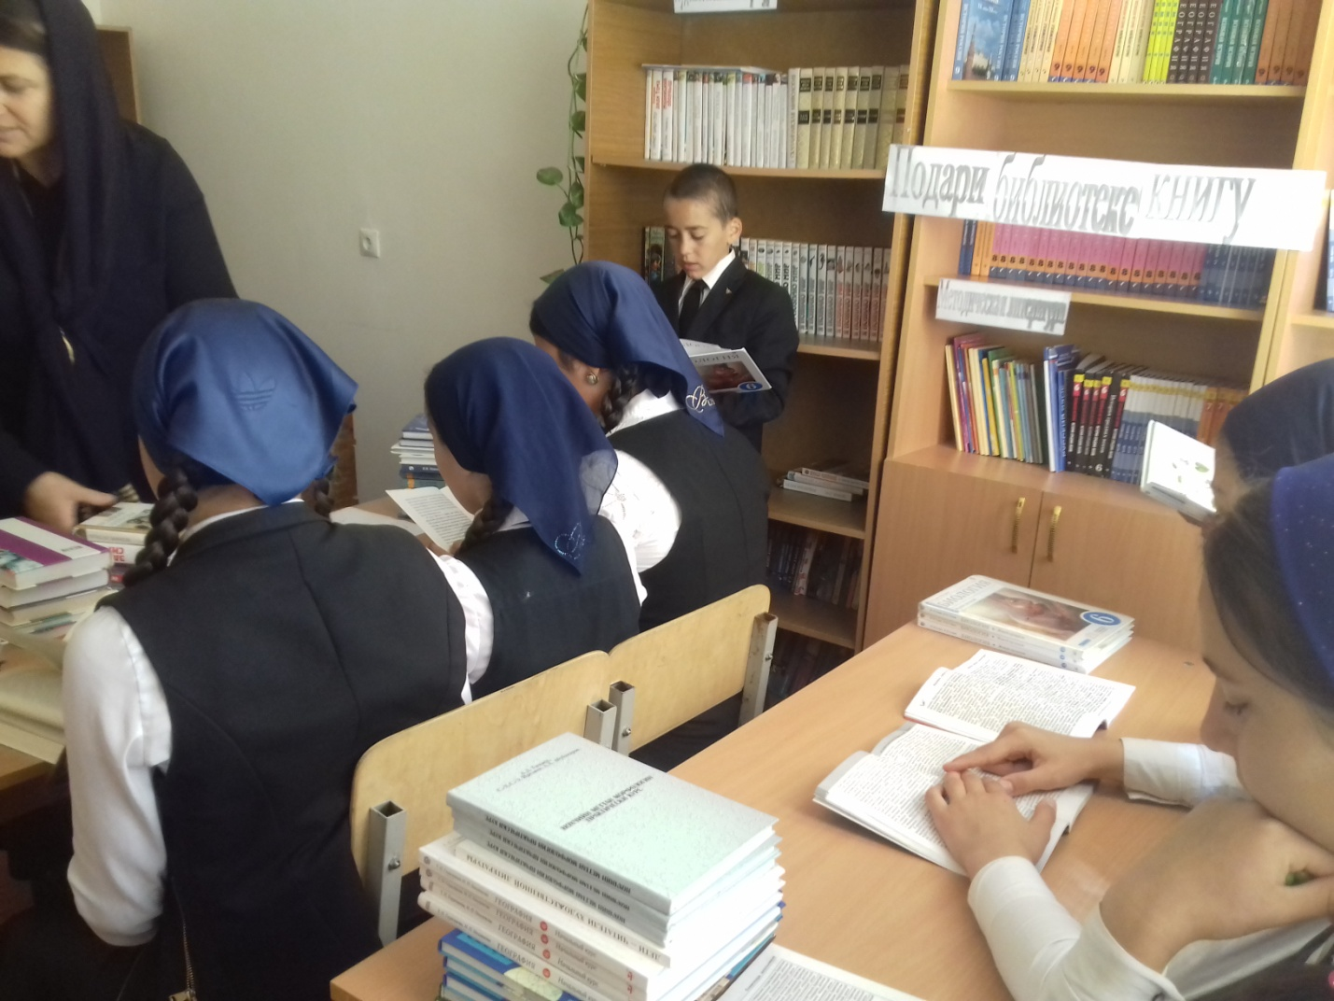

Конкурс «Лучший читатель» (2-9 класс)

Â«ÐÐ¸Ð±Ð»Ð¸Ð¾ÑÐµÑÐ½ÑÐ¹ Ð·Ð°Ð²ÑÐµÐ³Ð´Ð°ÑÑÐ¹Â» â ÑÐ¸ÑÐ°ÑÐµÐ»Ñ, Ð¿Ð¾ÑÐµÑÐ¸Ð²ÑÐ¸Ð¹ Ð±Ð¸Ð±Ð»Ð¸Ð¾ÑÐµÐºÑ Ð·Ð° Ð³Ð¾Ð´ Ð½Ð°Ð¸Ð±Ð¾Ð»ÑÑÐµÐµ ÑÐ¸ÑÐ»Ð¾ ÑÐ°Ð·;
Â«ÐÐ¸Ð±Ð»Ð¸Ð¾ÑÐµÑÐ½ÑÐ¹ Ð·Ð°Ð²ÑÐµÐ³Ð´Ð°ÑÑÐ¹Â» â ÑÐ¸ÑÐ°ÑÐµÐ»Ñ, Ð¿Ð¾ÑÐµÑÐ¸Ð²ÑÐ¸Ð¹ Ð±Ð¸Ð±Ð»Ð¸Ð¾ÑÐµÐºÑ Ð·Ð° Ð³Ð¾Ð´ Ð½Ð°Ð¸Ð±Ð¾Ð»ÑÑÐµÐµ ÑÐ¸ÑÐ»Ð¾ ÑÐ°Ð·;
Â«ÐÐ½Ð¸Ð³Ð¾Ð³Ð»Ð¾ÑÐ°ÑÐµÐ»ÑÂ» â ÑÐ¸ÑÐ°ÑÐµÐ»Ñ, Ð¿ÑÐ¾ÑÐ¸ÑÐ°Ð²ÑÐ¸Ð¹ Ð·Ð° Ð³Ð¾Ð´ Ð½Ð°Ð¸Ð±Ð¾Ð»ÑÑÐµÐµ ÑÐ¸ÑÐ»Ð¾ Ð¸Ð·Ð´Ð°Ð½Ð¸Ð¹;

В течение октября продолжалась объявленная в рамках Международного месячника Акция «Подари книгу библиотеке». На сегодняшний день в дар школьной библиотеке передано 12 книг.

Благодарственным письмом за подаренные библиотеке книги награжден ученица 7 класса Болатханова Марьям. Выражена благодарность остальным, кто подарил библиотеке книги.

По итогам этой акции в конце октября оформлена выставка «Эти книги подарили нам вы».

На линейке торжественно были награждены победители и активные участники библиотечных мероприятий грамотами и благодарственными письмами.

Библиотекарь Алиева Я.А.